TRƯỜNG ĐẠI HỌC SÀI GÒN
KHOA CÔNG NGHỆ THÔNG TIN


Bài tập 6: Perceptron và Mạng học sâu

Sinh viên thực hiện: Bùi Đức Trường
Mã số sinh viên: 3123411319
Lớp: DCT123C4
Giảng viên hướng dẫn: Đỗ Như Tài

Thành phố Hồ Chí Minh, tháng 10 năm 2026

BÀI TẬP VỀ PERCEPTRON VÀ NEURAL NETWORKS

DL04-1

Câu 1. Thiết kế một perceptron đơn cho ranh giới quyết định sau trong không gian hai chiều (2-D):
x2 = −1.5x1 + 3.
Trong đó, hàm kích hoạt của perceptron là hàm bước τ(s), được định nghĩa như sau:
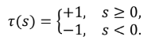
Bước 1: Phân tích phương trình ranh giới quyết định:
Một perceptron hai chiều có hàm kích hoạt τ(s) có phương trình tổng kích thích tuyến tính dạng:
s = wᵀx + b = w1x1 + w2x2 + b
Ranh giới quyết định (decision boundary) tương ứng với vị trí tại đó s = 0, tức là:
w1x1 + w2x2 + b = 0
Chuyển phương trình đã cho về dạng tổng quát:
x2 = -1.5x1 + 3 <=> 1.5x1 + x2 - 3 = 0
Hoặc nhân cả hai vế với 2 để được các hệ số nguyên đẹp hơn:
3x1 + 2x2 - 6 = 0
Bước 2: xác định các tham số của Perceptron
- Trường hợp sử dụng hệ số thập phân ban đầu:
+ Trọng số w1 = 1.5
+ Trọng số w2 = 1.0
+ Độ lệch (bias) b = -3.0
+ Vector trọng số: w = [1.5, 1.0]ᵀ và bias b = -3.0.
- Trường hợp sử dụng hệ số nguyên (chuẩn hóa):
+ Vector trọng số: w = [3, 2]ᵀ và bias b = -6.0.
(Lưu ý: Nếu vector đầu vào mở rộng x_aug = [x1, x2, 1]ᵀ thì vector trọng số mở rộng là w_aug = [1.5, 1.0, -3]ᵀ hoặc [3, 2, -6]ᵀ).
Bước 3: Hàm đầu ra của Perceptron
y = τ(1.5x1 + x2 - 3) = +1 nếu 1.5x1 + x2 - 3 ≥ 0 (nửa mặt phẳng phía trên/bên phải đường thẳng)
Hoặc
y = τ(1.5x1 + x2 - 3) = -1 nếu 1.5x1 + x2 - 3 < 0 (nửa mặt phẳng phía dưới/bên trái đường thẳng)

Câu 2. Một perceptron đơn với hàm kích hoạt ffggbiểu diễn một bộ phân lớp tuyến tính (hay một đường thẳng). Đầu ra của perceptron được xác định bởi:
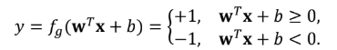
- Hãy xác định phương trình đường thẳng (ranh giới quyết định) tương ứng với perceptron trong hình vẽ (với các trọng số đã cho).
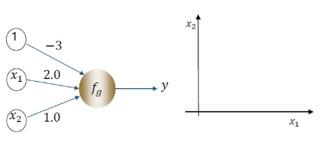
Quan sát sơ đồ mạng nơ-ron cho trong đề bài:
- Đầu vào x1 có trọng số w1 = 2.0
- Đầu vào x2 có trọng số w2 = 1.0
- Đầu vào bias 1 có trọng số b = -3.0
Biểu thức tổng kích thích: s = w1x1 + w2x2 + b = 2.0x1 + 1.0x2 - 3.0.
Ranh giới quyết định thỏa mãn s = 0, suy ra phương trình đường thẳng là:
2.0x1 + 1.0x2 - 3 = 0 <=> x2 = -2x1 + 3
- Với các giá trị đầu vào x(1) = (−1, 0), x(2) = (2, 0), hãy cho biết giá trị đầu ra y của perceptron trong từng trường hợp.
- Với x⁽¹⁾ = (-1, 0) (tức x1 = -1, x2 = 0):
s⁽¹⁾ = 2.0(-1) + 1.0(0) - 3 = -2 - 3 = -5 < 0.
=> Đầu ra y⁽¹⁾ = fg(-5) = -1.
- Với x⁽²⁾ = (2, 0) (tức x1 = 2, x2 = 0):
s⁽²⁾ = 2.0(2) + 1.0(0) - 3 = 4 - 3 = +1 ≥ 0.
=> Đầu ra y⁽²⁾ = fg(+1) = +1.
- Hãy xác định perceptron ứng với phương trình đường thẳng đã cho trong hình vẽ.
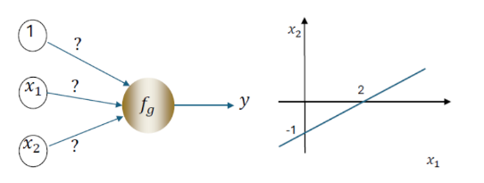
Quan sát đồ thị trong đề bài, đường thẳng ranh giới đi qua 2 điểm đặc biệt trên các trục tọa độ:
+ Điểm cắt trục hoành: (2, 0)
+ Điểm cắt trục tung: (0, -1)
Phương trình đoạn chắn của đường thẳng: x1 / 2 + x2 / (-1) = 1 <=> x1 / 2 - x2 = 1 <=> 0.5x1 - x2 - 1 = 0.
Dạng phương trình hệ số góc: x2 = 0.5x1 - 1.
Để perceptron có ranh giới là đường thẳng này, ta có thể chọn các tham số:
+ Trọng số: w1 = 0.5, w2 = -1.0, bias: b = -1.0 (vector w = [0.5, -1]ᵀ, b = -1).
+ Hoặc nhân với hệ số nguyên: w1 = 1, w2 = -2, bias: b = -2 (vector w = [1, -2]ᵀ, b = -2).
Hàm kích hoạt: y = fg(0.5x1 - x2 - 1) (hoặc fg(x1 - 2x2 - 2)).
- Hãy xác định perceptron ứng với hàm AND, OR.

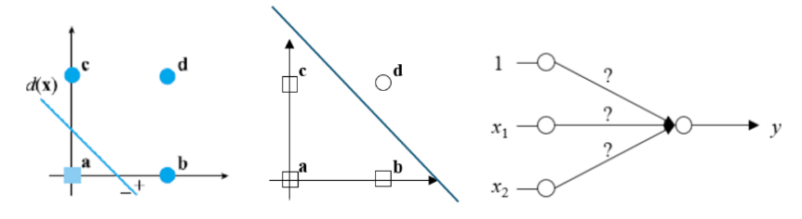
- Với hàm AND (đầu vào nhị phân x1, x2 ∈ {0, 1}, đầu ra t ∈ {-1, +1}):
+ Bảng chân trị: (0,0) -> -1; (0,1) -> -1; (1,0) -> -1; (1,1) -> +1.
+ Đường phân lớp cần tách điểm (1,1) ra khỏi 3 điểm còn lại. Một đường thẳng phân chia hợp lý là x1 + x2 - 1.5 = 0.
+ Bộ trọng số Perceptron: w1 = 1, w2 = 1, bias b = -1.5 (hoặc w1 = 2, w2 = 2, b = -3).
+ Kiểm tra: Tại (0,0): s = -1.5 < 0 => y = -1; tại (1,1): s = 1+1-1.5 = +0.5 ≥ 0 => y = +1 (Chính xác).
- Với hàm OR (đầu vào nhị phân x1, x2 ∈ {0, 1}, đầu ra t ∈ {-1, +1}):
+ Bảng chân trị: (0,0) -> -1; (0,1) -> +1; (1,0) -> +1; (1,1) -> +1.
+ Đường phân lớp cần tách điểm (0,0) ra khỏi 3 điểm còn lại. Một đường thẳng phân chia hợp lý là x1 + x2 - 0.5 = 0.
+ Bộ trọng số Perceptron: w1 = 1, w2 = 1, bias b = -0.5 (hoặc w1 = 2, w2 = 2, b = -1).
+ Kiểm tra: Tại (0,0): s = -0.5 < 0 => y = -1; tại (1,0), (0,1): s = +0.5 ≥ 0 => y = +1 (Chính xác).
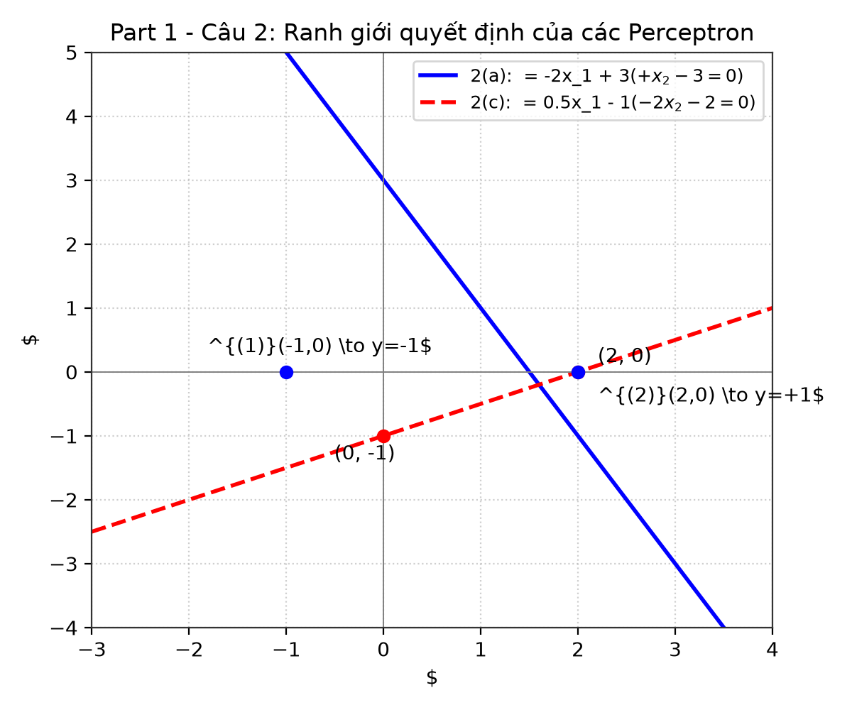

Câu 3. Xây dựng hàm logic OR với hai biến nhị phân xx1, xx2 ∈ {0,1}.
Tập huấn luyện được cho như sau:
Mẫu | x = (x1, x2) | Nhãn t
a | (0,0)T | -1
b | (1,0)T | +1
c | (0,1)T | +1
d | (1,1)T | +1
Xét một perceptron đơn với hai đầu vào xx1, xx2và hàm kích hoạt dạng sign: 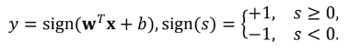
Khi đó, hàm loss của perceptron là:
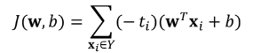
- Viết biểu thức đạo hàm ∂J/∂w, ∂J/∂b, và công thức cập nhật w, b theo thuật toán gradient descent.
Hàm mất mát Perceptron được định nghĩa trên tập Y các mẫu bị phân loại sai (t_i(wᵀx_i + b) < 0):
J(w, b) = - Σ_{x_i ∈ Y} t_i (wᵀx_i + b) = - Σ_{x_i ∈ Y} (t_i wᵀx_i + t_i b)
Đạo hàm riêng theo vector trọng số w:
∂J/∂w = - Σ_{x_i ∈ Y} t_i x_i
Đạo hàm riêng theo độ lệch bias b:
∂J/∂b = - Σ_{x_i ∈ Y} t_i
Theo thuật toán Gradient Descent với tốc độ học (learning rate) ρ, công thức cập nhật trọng số và bias là:
w^(k+1) = w^(k) - ρ (∂J/∂w) = w^(k) + ρ Σ_{x_i ∈ Y} t_i x_i
b^(k+1) = b^(k) - ρ (∂J/∂b) = b^(k) + ρ Σ_{x_i ∈ Y} t_i
- Nêu thuật toán gradient descent cho perceptron learning (batch mode).
- Bước 1 (Khởi tạo): Thiết lập vector trọng số ban đầu w^(0), bias ban đầu b^(0), tốc độ học ρ > 0. Đặt chỉ số bước lặp k = 0.
- Bước 2 (Tính toán dự đoán): Với mỗi mẫu dữ liệu (x_i, t_i) trong tập huấn luyện, tính giá trị dự đoán:
y_hat_i = sign( (w^(k))ᵀ x_i + b^(k) )
- Bước 3 (Xác định tập phân loại sai Y): Tập hợp các mẫu có dự đoán sai nhãn:
Y = { x_i | y_hat_i ≠ t_i } = { x_i | t_i ((w^(k))ᵀ x_i + b^(k)) < 0 }
- Bước 4 (Kiểm tra điều kiện dừng): Nếu Y = ∅ (tập rỗng, không còn mẫu nào bị phân loại sai), thuật toán DỪNG và trả về mô hình tối ưu.
- Bước 5 (Cập nhật đồng thời theo lô - Batch update):
w^(k+1) = w^(k) + ρ Σ_{x_i ∈ Y} t_i x_i
b^(k+1) = b^(k) + ρ Σ_{x_i ∈ Y} t_i
- Bước 6 (Lặp lại): Tăng k <- k + 1 và quay lại Bước 2.
c) Hãy xác định tham số ww(0) = (w1(0), w2(0))T, b(0) ứng với phương trình đường thẳng y=0.5 cho trong hình vẽ.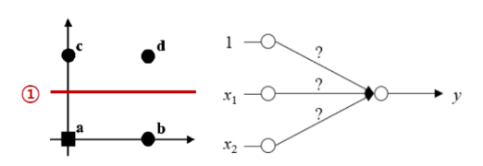
Quan sát hình vẽ trong đề bài, ranh giới khởi tạo là đường nằm ngang cắt trục x2 tại 0.5 (tức phương trình x2 = 0.5).
Quy ước nửa mặt phẳng phía trên (chứa c(0,1) và d(1,1)) có nhãn +1, phía dưới có nhãn -1:
Phương trình tổng kích thích: s = 0·x1 + 1·x2 - 0.5 = x2 - 0.5.
Do đó:
+ w1(0) = 0
+ w2(0) = 1
+ Vector trọng số: w(0) = [0, 1]ᵀ
+ Bias khởi tạo: b(0) = -0.5
d) Chạy thuật toán perceptron learning với learning rate ρρ = 0.4 tới khi phân loại đúng các mẫu dữ liệu huấn luyện. Vẽ các đường phân lớp tại mỗi bước chạy.
Áp dụng thuật toán với w(0) = [0, 1]ᵀ, b(0) = -0.5 và ρ = 0.4:
- Bước lặp 0 (k = 0):
Kiểm tra từng mẫu với hàm s = 0·x1 + 1·x2 - 0.5 = x2 - 0.5:
- Mẫu a = (0, 0)ᵀ, t_a = -1: s_a = 0 - 0.5 = -0.5 < 0 => y_hat_a = -1 (ĐÚNG)
- Mẫu b = (1, 0)ᵀ, t_b = +1: s_b = 0 - 0.5 = -0.5 < 0 => y_hat_b = -1 ≠ +1 (SAI)
- Mẫu c = (0, 1)ᵀ, t_c = +1: s_c = 1 - 0.5 = +0.5 ≥ 0 => y_hat_c = +1 (ĐÚNG)
- Mẫu d = (1, 1)ᵀ, t_d = +1: s_d = 1 - 0.5 = +0.5 ≥ 0 => y_hat_d = +1 (ĐÚNG)
Tập các mẫu phân loại sai: Y = { b }.
Cập nhật trọng số và bias theo công thức Batch Gradient Descent:
w(1) = w(0) + ρ · t_b · x_b = [0, 1]ᵀ + 0.4 · (+1) · [1, 0]ᵀ = [0.4, 1.0]ᵀ
b(1) = b(0) + ρ · t_b = -0.5 + 0.4 · (+1) = -0.1
Phương trình ranh giới mới: 0.4x1 + 1.0x2 - 0.1 = 0 <=> x2 = -0.4x1 + 0.1.
- Bước lặp 1 (k = 1):
Kiểm tra lại 4 mẫu với w(1) = [0.4, 1.0]ᵀ, b(1) = -0.1, tức s = 0.4x1 + x2 - 0.1:
- Mẫu a = (0, 0)ᵀ, t_a = -1: s_a = 0.4(0) + 0 - 0.1 = -0.1 < 0 => y_hat_a = -1 (ĐÚNG)
- Mẫu b = (1, 0)ᵀ, t_b = +1: s_b = 0.4(1) + 0 - 0.1 = +0.3 ≥ 0 => y_hat_b = +1 (ĐÚNG)
- Mẫu c = (0, 1)ᵀ, t_c = +1: s_c = 0.4(0) + 1 - 0.1 = +0.9 ≥ 0 => y_hat_c = +1 (ĐÚNG)
- Mẫu d = (1, 1)ᵀ, t_d = +1: s_d = 0.4(1) + 1 - 0.1 = +1.3 ≥ 0 => y_hat_d = +1 (ĐÚNG)
Tập mẫu phân loại sai: Y = ∅.
=> Thuật toán HỘI TỤ sau đúng 1 bước cập nhật!
Bộ tham số cuối cùng: w = [0.4, 1.0]ᵀ, b = -0.1.
Phương trình ranh giới phân lớp: 0.4x1 + x2 - 0.1 = 0 (tương đương 4x1 + 10x2 - 1 = 0).
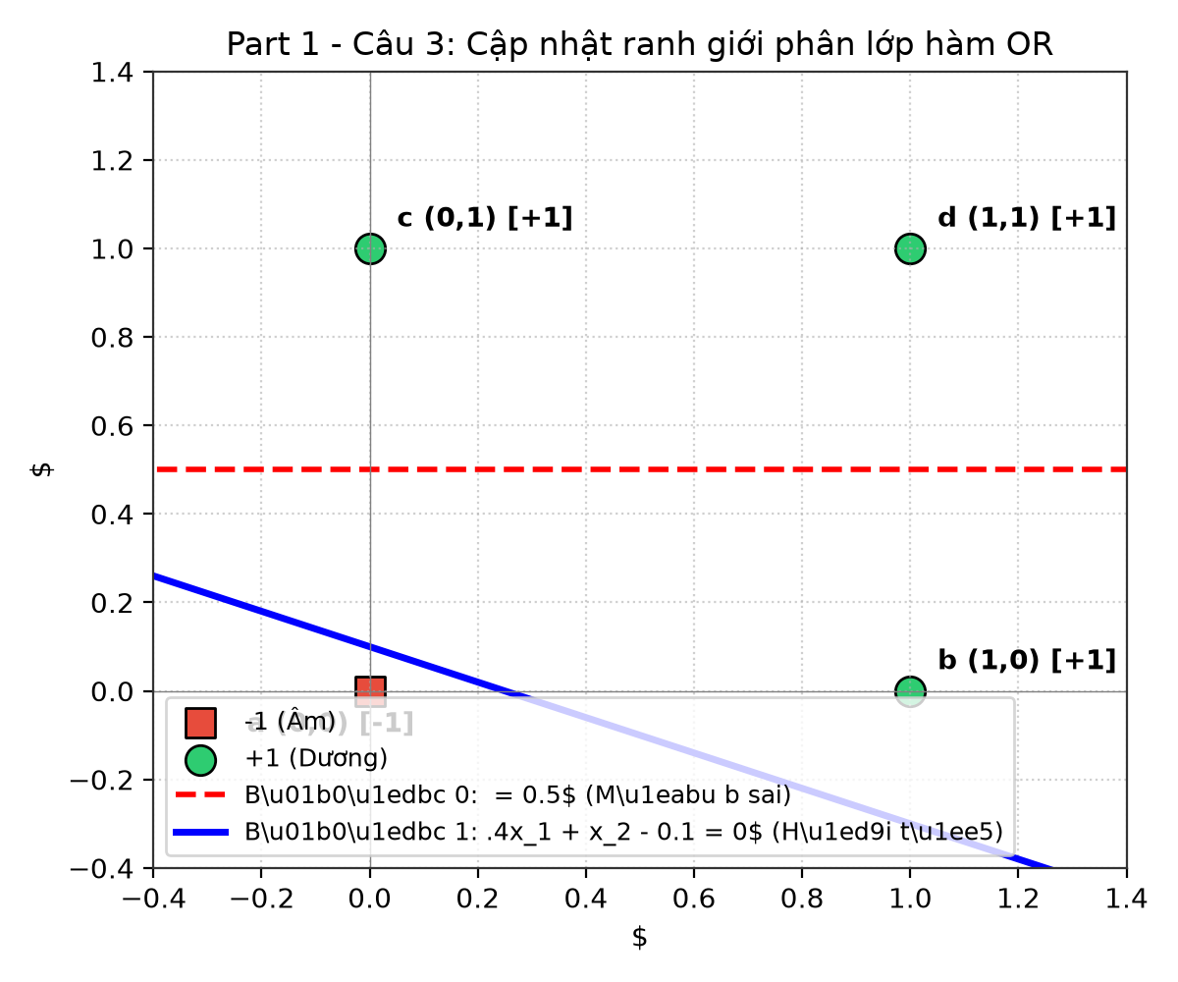

Câu 4. Huấn luyện Perceptron cho hàm AND
Xét một perceptron dùng để biểu diễn hàm Boolean AND với trọng số ban đầu: w1 = 0.3, w2 = −0.2.
Tốc độ học: α = 0.2.
Ngưỡng/bias: θ = 0.4.
Hàm kích hoạt là hàm bước:Y = STEP(x1w1 + x2w2 − θ)
trong đó:
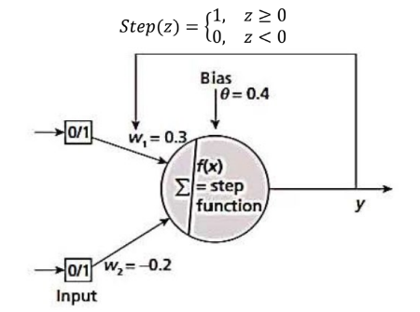
Bảng chân trị của hàm AND:
x1 | x2 | Yd
0 | 0 | 0
0 | 1 | 0
1 | 0 | 0
1 | 1 | 1
Sai số được tính bởi: e(t) = Yd – Y
Cập nhật trọng số theo công thức: 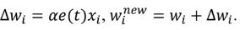
Yêu cầu: Thiết kế perceptron thực hiện hàm Boolean AND và cập nhật các trọng số qua từng epoch cho đến khi perceptron cho đúng đầu ra mong muốn của hàm AND. Ghi lại bảng gồm: epoch, x1, x2, Yd, Y, sai số, w1, w2, trạng thái cập nhật.
Epoch | x1 | x2 | Y_d | z | Y | Sai số e | w1 | w2 | Trạng thái cập nhật
1 | 0 | 0 | 0 | -0.400 | 0 | 0 | 0.30 | -0.20 | Không đổi
1 | 0 | 1 | 0 | -0.600 | 0 | 0 | 0.30 | -0.20 | Không đổi
1 | 1 | 0 | 0 | -0.100 | 0 | 0 | 0.30 | -0.20 | Không đổi
1 | 1 | 1 | 1 | -0.300 | 0 | +1 | 0.50 | 0.00 | Cập nhật (w1=0.5, w2=0.0)
2 | 0 | 0 | 0 | -0.400 | 0 | 0 | 0.50 | 0.00 | Không đổi
2 | 0 | 1 | 0 | -0.400 | 0 | 0 | 0.50 | 0.00 | Không đổi
2 | 1 | 0 | 0 | +0.100 | 1 | -1 | 0.30 | 0.00 | Cập nhật (w1=0.3, w2=0.0)
2 | 1 | 1 | 1 | -0.100 | 0 | +1 | 0.50 | 0.20 | Cập nhật (w1=0.5, w2=0.2)
3 | 0 | 0 | 0 | -0.400 | 0 | 0 | 0.50 | 0.20 | Không đổi
3 | 0 | 1 | 0 | -0.200 | 0 | 0 | 0.50 | 0.20 | Không đổi
3 | 1 | 0 | 0 | +0.100 | 1 | -1 | 0.30 | 0.20 | Cập nhật (w1=0.3, w2=0.2)
3 | 1 | 1 | 1 | +0.100 | 1 | 0 | 0.30 | 0.20 | Không đổi
4 | 0 | 0 | 0 | -0.400 | 0 | 0 | 0.30 | 0.20 | Không đổi (Đúng)
4 | 0 | 1 | 0 | -0.200 | 0 | 0 | 0.30 | 0.20 | Không đổi (Đúng)
4 | 1 | 0 | 0 | -0.100 | 0 | 0 | 0.30 | 0.20 | Không đổi (Đúng)
4 | 1 | 1 | 1 | +0.100 | 1 | 0 | 0.30 | 0.20 | Không đổi (Đúng)
Kết luận: Thuật toán hội tụ sau 4 Epochs. Tại Epoch 4, toàn bộ 4 mẫu đều có sai số e = 0. Bộ trọng số cuối cùng thu được là: w1 = 0.3, w2 = 0.2 (với ngưỡng θ = 0.4).
Phương trình ranh giới quyết định là: 0.3x1 + 0.2x2 - 0.4 = 0 <=> 3x1 + 2x2 - 4 = 0.
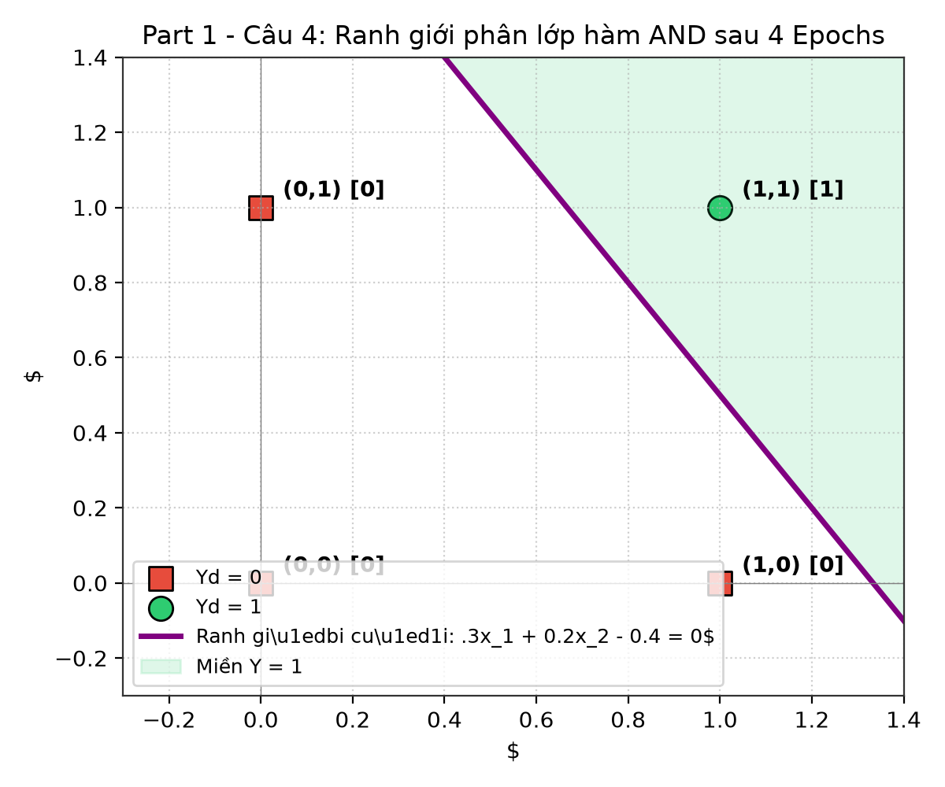

DL04_P2

Câu 1. Xác định miền kích hoạt của mạng nơ-ron
Cho mạng nơ-ron 3 tầng có kiến trúc như hình dưới:
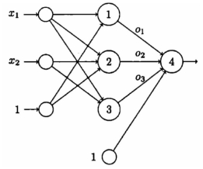
Các vector trọng số:
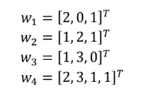
Hàm kích hoạt:
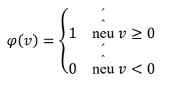
Yêu cầu:
- Viết biểu thức tính tổng có trọng số tại từng nơ-ron của tầng ẩn và tầng đầu ra.
Theo sơ đồ kết nối, vector đầu vào mở rộng của tầng ẩn là x_aug = [x1, x2, 1]ᵀ. Vector đầu vào của tầng ra là o_aug = [o1, o2, o3, 1]ᵀ.
- Tại tầng ẩn (3 nơ-ron):
+ Nơ-ron 1: v1 = w1ᵀ x_aug = 2·x1 + 0·x2 + 1·(1) = 2x1 + 1
Đầu ra tương ứng: o1 = φ(v1) = φ(2x1 + 1)
+ Nơ-ron 2: v2 = w2ᵀ x_aug = 1·x1 + 2·x2 + 1·(1) = x1 + 2x2 + 1
Đầu ra tương ứng: o2 = φ(v2) = φ(x1 + 2x2 + 1)
+ Nơ-ron 3: v3 = w3ᵀ x_aug = 1·x1 + 3·x2 + 0·(1) = x1 + 3x2
Đầu ra tương ứng: o3 = φ(v3) = φ(x1 + 3x2)
- Tại tầng đầu ra (Nơ-ron 4):
+ Tổng kích thích: v4 = w4ᵀ o_aug = 2·o1 + 3·o2 + 1·o3 + 1·(1) = 2o1 + 3o2 + o3 + 1
+ Đầu ra của toàn mạng: y = φ(v4) = φ(2o1 + 3o2 + o3 + 1)
- Xác định điều kiện đối với x1, x2 để mạng được kích hoạt (đầu ra bằng 1).
Đầu ra y = φ(v4) = 1 khi và chỉ khi: v4 ≥ 0 <=> 2o1 + 3o2 + o3 + 1 ≥ 0.
Xét tập giá trị của các đầu ra tầng ẩn: Do hàm kích hoạt φ là hàm bước, ta luôn có o1, o2, o3 ∈ {0, 1}.
Vì các hệ số trọng số đều là số dương (2, 3, 1) và trọng số bias là +1 > 0, nên:
v4 = 2o1 + 3o2 + o3 + 1 ≥ 2(0) + 3(0) + 1(0) + 1 = 1 > 0
Giá trị cực tiểu của v4 luôn bằng 1 > 0 trong MỌI trường hợp (ngay cả khi cả 3 nơ-ron tầng ẩn đều không kích hoạt, tức o1=o2=o3=0).
=> Kết luận: Điều kiện để mạng được kích hoạt (y = 1) thỏa mãn với MỌI cặp (x1, x2) ∈ ℝ².
Miền kích hoạt của toàn mạng nơ-ron là toàn bộ mặt phẳng hai chiều ℝ².
- Biểu diễn miền kích hoạt trên hệ trục tọa độ (x1, x2).
- Miền kích hoạt của mạng: Toàn bộ mặt phẳng ℝ².
- Các ranh giới quyết định thành phần của tầng ẩn:
+ Đường d1: x1 = -0.5 (đường thẳng đứng, kích hoạt phía bên phải x1 ≥ -0.5).
+ Đường d2: x2 = -0.5x1 - 0.5 (đường xiên, kích hoạt nửa mặt phẳng phía trên).
+ Đường d3: x2 = -(1/3)x1 (đường xiên qua gốc tọa độ, kích hoạt nửa mặt phẳng phía trên).
- Giải thích ý nghĩa hình học của miền kích hoạt.
- Mỗi nơ-ron ở tầng ẩn thực hiện một phép phân chia tuyến tính, chia không gian đầu vào ℝ² thành 2 nửa không gian (half-spaces) ngăn cách bởi một siêu phẳng (đường thẳng ranh giới).
- Tầng ra đóng vai trò là một bộ kết hợp tuyến tính (linear combiner) và bộ logic tổng hợp các nửa không gian từ tầng ẩn.
- Do trọng số bias của tầng ra là số dương lớn (+1), ngưỡng quyết định bị dịch chuyển sao cho mạng luôn ở trạng thái kích hoạt mặc định (default active state).
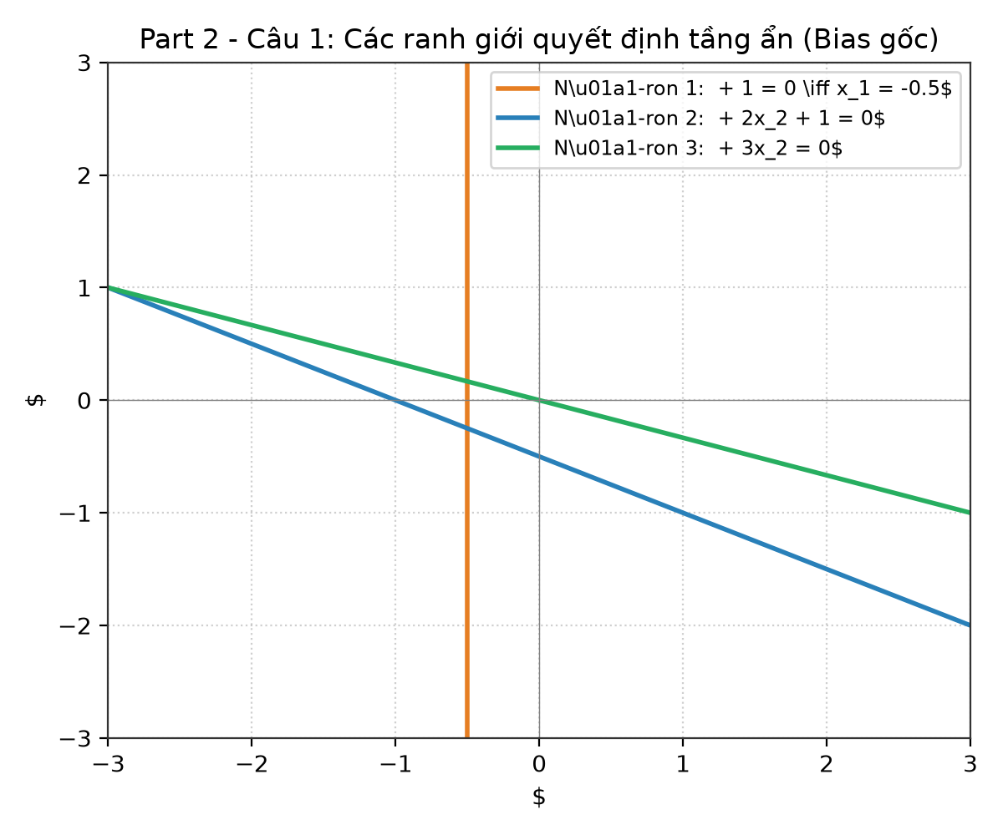

Câu 2. Khảo sát ảnh hưởng của trọng số Bias
Sử dụng mạng nơ-ron như hình:
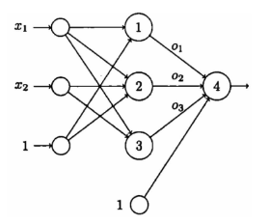
Thay đổi các giá trị trọng số bias tại tầng ẩn từ 1 thành -1. Các trọng số còn lại được giữ nguyên.
Yêu cầu:
- Viết lại các vector trọng số sau khi thay đổi bias.
Tại tầng ẩn, các trọng số bias ban đầu là 1 được đổi thành -1:
- Nơ-ron 1 (bias ban đầu là 1): w1' = [2, 0, -1]ᵀ
- Nơ-ron 2 (bias ban đầu là 1): w2' = [1, 2, -1]ᵀ
- Nơ-ron 3: Vector ban đầu là w3 = [1, 3, 0]ᵀ (bias ban đầu bằng 0). Nếu chỉ đổi các bias có giá trị 1 thành -1 thì w3' = [1, 3, 0]ᵀ; nếu gán bias của tầng ẩn thành -1 thì w3' = [1, 3, -1]ᵀ.
- Tầng ra được giữ nguyên: w4 = [2, 3, 1, 1]ᵀ.
- Thiết lập các biểu thức tính toán và điều kiện kích hoạt mới cho từng nơ-ron.
- Nơ-ron 1: v1' = 2x1 - 1. Kích hoạt o1 = 1 khi: 2x1 - 1 ≥ 0 <=> x1 ≥ 0.5 (d1': x1 = 0.5).
- Nơ-ron 2: v2' = x1 + 2x2 - 1. Kích hoạt o2 = 1 khi: x1 + 2x2 - 1 ≥ 0 <=> x2 ≥ -0.5x1 + 0.5 (d2': x2 = -0.5x1 + 0.5).
- Nơ-ron 3: v3' = x1 + 3x2 (hoặc x1 + 3x2 - 1 nếu bias=-1). Kích hoạt o3 = 1 khi: x2 ≥ -(1/3)x1 (hoặc x2 ≥ -(1/3)x1 + 1/3).
- Nơ-ron 4 (tầng ra): v4 = 2o1 + 3o2 + o3 + 1.
- Xác định miền giá trị (xx1, xx2) làm cho đầu ra của mạng bằng 1.
- Do tầng ra giữ nguyên vector trọng số w4 = [2, 3, 1, 1]ᵀ, tổng kích thích v4 = 2o1 + 3o2 + o3 + 1 vẫn có giá trị nhỏ nhất là 1 > 0 với mọi o1, o2, o3 ∈ {0, 1}.
- Vì vậy, đầu ra toàn mạng vẫn là y = φ(v4) = 1 với mọi (x1, x2) ∈ ℝ².
- Tuy nhiên, ranh giới kích hoạt của từng nơ-ron tầng ẩn đã bị dịch chuyển song song (tịnh tiến).
- Vẽ miền kích hoạt mới trên hệ trục tọa độ.
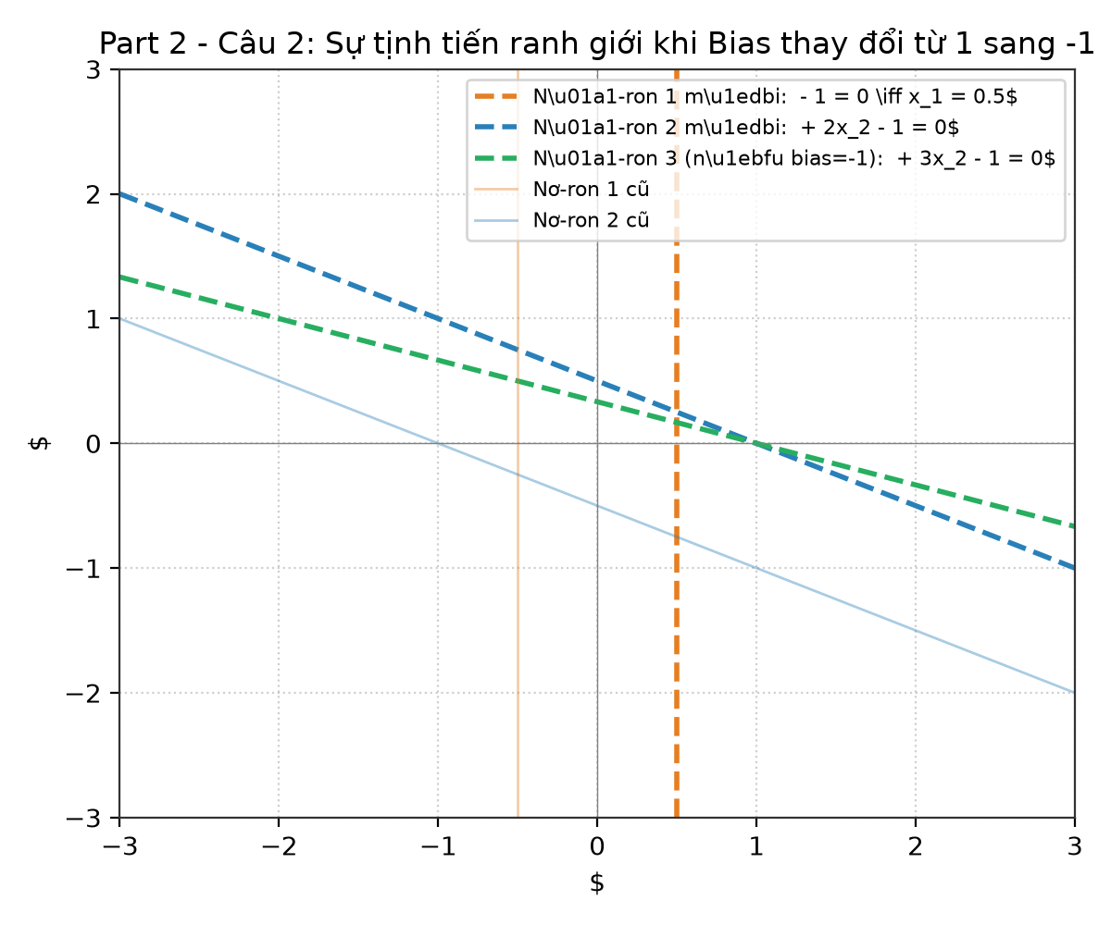
- So sánh miền kích hoạt trước và sau khi thay đổi bias; nhận xét vai trò của bias đối với ranh giới quyết định.
- So sánh cụ thể:
+ Nơ-ron 1: Ranh giới x1 = -0.5 dịch sang phải thành x1 = 0.5 (dịch một khoảng Δx1 = +1.0 đơn vị). Miền kích hoạt bị thu hẹp lại.
+ Nơ-ron 2: Ranh giới x2 = -0.5x1 - 0.5 dịch song song lên trên/sang phải thành x2 = -0.5x1 + 0.5. Miền kích hoạt bị thu hẹp lại.
- Nhận xét sâu sắc về vai trò của bias:
+ Về mặt hình học: Bias quyết định vị trí tịnh tiến (khoảng cách dịch chuyển) của đường ranh giới quyết định so với gốc tọa độ mà KHÔNG làm thay đổi hướng (vector pháp tuyến w) hay độ dốc của đường ranh giới.
+ Về mặt chức năng: Bias tương đương với một ngưỡng (threshold) kích hoạt. Khi bias giảm (từ 1 xuống -1), ngưỡng yêu cầu tăng lên, làm cho nơ-ron khó bị kích hoạt hơn (đòi hỏi đầu vào x1, x2 phải lớn hơn). Ngược lại, bias tăng làm nơ-ron dễ bị kích hoạt hơn.

Câu 3. Thiết kế mạng nơ-ron phân loại sinh viên
Thiết kế một mạng nơ-ron để lựa chọn sinh viên đạt danh hiệu giỏi toàn diện.
Tiêu chí đánh giá bao gồm:
• Điểm trung bình (thang điểm 4), có trọng số 2.
• Điểm hạnh kiểm (thang điểm 10), có trọng số 1.
• Điểm rèn luyện (thang điểm 10), có trọng số 1.
Điểm danh hiệu được tính: D = 2x1 + x2 + x3
Sinh viên đạt danh hiệu khi: D ≥ 24
Yêu cầu:
- Xác định các biến đầu vào, đầu ra và vector trọng số của mạng nơ-ron.
- Các biến đầu vào:
+ x1: Điểm trung bình tích lũy (thang 4, x1 ∈ [0, 4])
+ x2: Điểm hạnh kiểm (thang 10, x2 ∈ [0, 10])
+ x3: Điểm rèn luyện (thang 10, x3 ∈ [0, 10])
Vector đầu vào: x = [x1, x2, x3]ᵀ ∈ ℝ³.
- Biến đầu ra:
y ∈ {0, 1}, trong đó y = 1 là Đạt danh hiệu, y = 0 là Không đạt danh hiệu.
- Vector trọng số:
w = [w1, w2, w3]ᵀ = [2, 1, 1]ᵀ.
- Thiết kế mạng perceptron để phân loại sinh viên đạt hoặc không đạt danh hiệu.
- Xác định giá trị bias và hàm kích hoạt phù hợp.
- Biểu thức tổng kích thích: v = w1x1 + w2x2 + w3x3 + b = 2x1 + x2 + x3 + b.
- Điều kiện đạt danh hiệu: D = 2x1 + x2 + x3 ≥ 24 <=> 2x1 + x2 + x3 - 24 ≥ 0.
- So sánh hai biểu thức, ta chọn:
+ Trọng số bias: b = -24 (hoặc nếu dùng ngưỡng θ thì θ = 24 với v = D - θ).
+ Vector trọng số mở rộng: w_aug = [w1, w2, w3, b]ᵀ = [2, 1, 1, -24]ᵀ.
- Hàm kích hoạt phù hợp: Hàm bước (Step function / Heaviside):
y = Step(v) = 1 nếu v ≥ 0, và 0 nếu v < 0.
- Vẽ sơ đồ kiến trúc mạng nơ-ron.
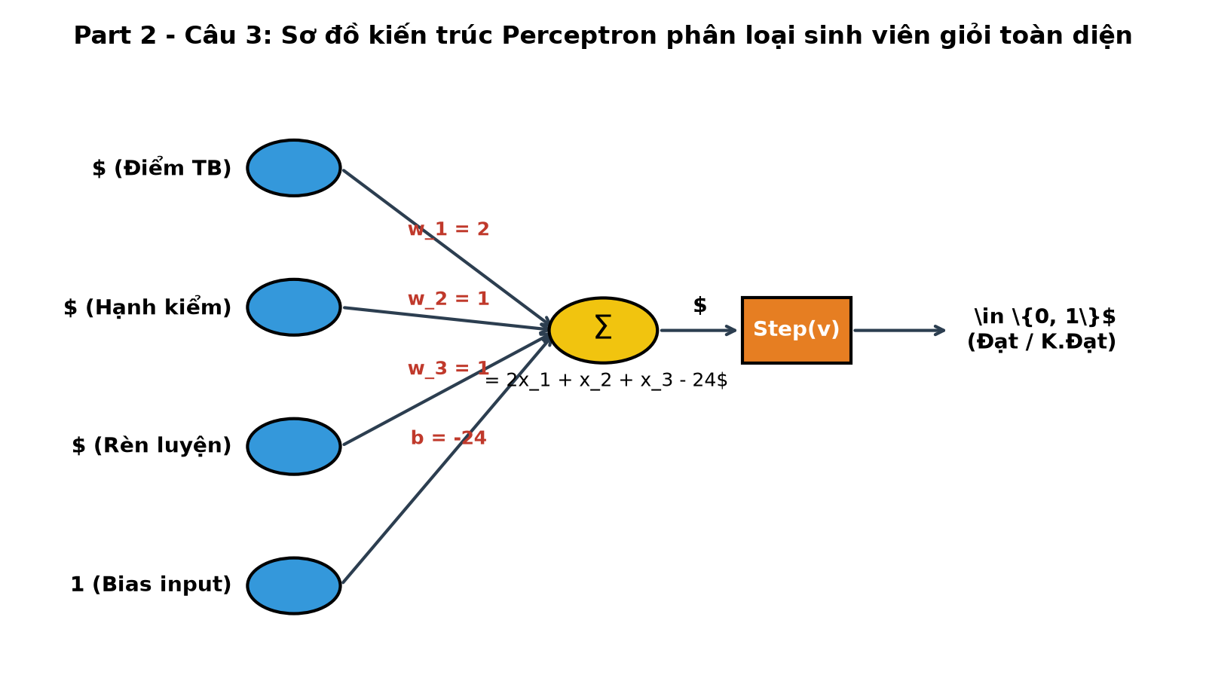
- Tính toán đầu ra của mạng với ba trường hợp:
Sinh viên | Điểm TB | Hạnh kiểm | Rèn luyện | Điểm D | v = D - 24 | Đầu ra y | Kết luận
SV1 | 3,5 | 9 | 9 | 2(3.5) + 9 + 9 = 25 | 25 - 24 = +1 | 1 | Đạt danh hiệu giỏi toàn diện
SV2 | 3,0 | 8 | 9 | 2(3.0) + 8 + 9 = 23 | 23-24= -1 | 0 | Không đạt danh hiệu
SV3 | 4,0 | 10 | 10 | 2(4.0) + 10 + 10 = 28 | 28 – 24 = +4 | 1 | Đạt danh hiệu giỏi toàn diện
- Giải thích tại sao một perceptron có thể giải quyết bài toán phân loại này.
- Ranh giới quyết định giữa hai lớp sinh viên Đạt và Không đạt là mặt phẳng trong không gian 3 chiều (ℝ³):
2x1 + x2 + x3 - 24 = 0
- Đây là một siêu phẳng tuyến tính (linear hyperplane) phân chia toàn bộ không gian thuộc tính thành hai nửa không gian độc lập, không có vùng chồng lấn hay phi tuyến.
- Theo lý thuyết học máy, Perceptron đơn tầng có khả năng phân loại chính xác tuyệt đối mọi tập dữ liệu có tính chất phân tách tuyến tính (Linearly Separable). Do đó, bài toán này hoàn toàn giải quyết được hoàn hảo bằng một Perceptron duy nhất.

Câu 4. Khảo sát sự thay đổi ranh giới phân loại
Sử dụng mạng nơ-ron đã xây dựng ở Câu 3. Giả sử trọng số bias của mạng được thay đổi thành một giá trị khác tùy chọn, trong khi các trọng số đầu vào vẫn giữ nguyên.
Yêu cầu:
- Viết lại phương trình tổng có trọng số sau khi thay đổi bias.
Giả sử giá trị bias mới là b' (thay vì -24). Phương trình tổng kích thích trở thành:
v' = 2x1 + x2 + x3 + b' = D + b'
- Xác định điều kiện phân loại sinh viên theo giá trị bias mới.
Sinh viên đạt danh hiệu (y = 1) khi và chỉ khi: v' ≥ 0 <=> 2x1 + x2 + x3 + b' ≥ 0 <=> D ≥ -b'.
Như vậy, ngưỡng điểm danh hiệu mới của bài toán là: θ' = -b'.
- Chọn ít nhất ba giá trị bias khác nhau và xác định ngưỡng điểm danh hiệu tương ứng.
Ta chọn 3 kịch bản bias đại diện cho 3 chính sách đánh giá:
- Kịch bản 1 (Hạ thấp tiêu chuẩn, khuyến khích sinh viên): Chọn b₁ = -22
=> Ngưỡng điểm xét tuyển tương ứng: θ₁ = -(-22) = 22 điểm.
- Kịch bản 2 (Tiêu chuẩn ban đầu chuẩn mực): Chọn b₂ = -24
=> Ngưỡng điểm xét tuyển tương ứng: θ₂ = -(-24) = 24 điểm.
- Kịch bản 3 (Nâng cao tiêu chuẩn, chọn lọc tinh hoa): Chọn b₃ = -26
=> Ngưỡng điểm xét tuyển tương ứng: θ₃ = -(-26) = 26 điểm.
- Sử dụng dữ liệu của Bài 1.6.3 để so sánh kết quả phân loại giữa các giá trị bias.
Nhắc lại điểm tổng hợp của 3 sinh viên: SV1 (D = 25), SV2 (D = 23), SV3 (D = 28).
Sinh viên | Điểm D | Kịch bản 1: b = -22 (θ = 22) | Kịch bản 2: b = -24 (θ = 24) | Kịch bản 3: b = -26 (θ = 26)
SV1 | 25 | 25 ≥ 22 => y = 1 (Đạt) | 25 ≥ 24 => y = 1 (Đạt) | 25 < 26 => y = 0 (Không đạt)
SV2 | 23 | 23 ≥ 22 => y = 1 (Đạt) | 23 < 24 => y = 0 (Không đạt) | 23 < 26 => y = 0 (Không đạt)
SV3 | 28 | 28 ≥ 22 => y = 1 (Đạt) | 28 ≥ 24 => y = 1 (Đạt) | 28 ≥ 26 => y = 1 (Đạt)
Tổng số SV đạt | - | 3 / 3 sinh viên (100%) | 2 / 3 sinh viên (66.7%) | 1 / 3 sinh viên (33.3%)

- Nhận xét sự thay đổi của tập sinh viên được lựa chọn khi bias tăng hoặc giảm.
- Khi bias tăng (ví dụ từ -24 lên -22, giá trị b trở nên dương hơn/ít âm hơn):
+ Ngưỡng xét tuyển θ = -b giảm xuống (từ 24 xuống 22).
+ Điều kiện đạt chuẩn trở nên dễ dàng hơn, số lượng sinh viên đạt danh hiệu tăng từ 2 lên 3 sinh viên.
+ Tập hợp sinh viên được lựa chọn mở rộng ra.
- Khi bias giảm (ví dụ từ -24 xuống -26, giá trị b trở nên âm hơn):
+ Ngưỡng xét tuyển θ = -b tăng lên (từ 24 lên 26).
+ Điều kiện đạt chuẩn khắt khe hơn, số lượng sinh viên đạt danh hiệu giảm từ 2 xuống còn 1 sinh viên (chỉ SV3 xuất sắc đạt được).
+ Tập hợp sinh viên được lựa chọn bị thu hẹp lại.
- Giải thích vai trò của bias trong việc điều chỉnh ngưỡng quyết định của mạng nơ-ron.
- Về bản chất toán học: Vector trọng số w = [w1, w2, w3] quy định tỉ lệ đóng góp và tầm quan trọng tương đối giữa các thuộc tính (độ dốc, góc nghiêng và vector pháp tuyến của siêu phẳng ranh giới). Ngược lại, trọng số bias b hoàn toàn kiểm soát vị trí song song (độ tịnh tiến) của siêu phẳng trong không gian.
- Điều khiển độ nhạy kích hoạt: Bias đóng vai trò là một tham số điều chỉnh ngưỡng (flexible thresholding). Nhờ có bias, mô hình có thể dễ dàng điều chỉnh chính sách lựa chọn (dễ hay khó kích hoạt) mà không làm đảo lộn cấu trúc đánh giá trọng số giữa các tiêu chí đầu vào.
- Ý nghĩa trong Deep Learning: Bias cung cấp cho mạng nơ-ron bậc tự do (degree of freedom) quan trọng để không bị gò bó ranh giới quyết định luôn đi qua gốc tọa độ, giúp mô hình thích ứng và phân loại linh hoạt trên dữ liệu thực tế.

